Небезпеки, які підстерігають нас у весняно - літній період і можуть привести до невиробничого травматизму.

Дикі тварини, кусючі і жалкі комахи, змії – в лісі небезпеки підстерігають на кожному кроці. І навіть, якщо пікнік або похід запланований не в амазонських джунглях, а в знайомому з дитинства лісі, це ще не привід розслаблятися. Іноді прихована загроза таїться прямо під ногами. Не все, що росте в дикій природі можна чіпати, нюхати і тим більше їсти. Банальний контакт з деякими лісовими та польовими рослинами може обернутися тяжким отруєнням. Кілька ягід або міліграмів соку токсичного рослини, помилково прийнятого за корисне, можуть виявитися смертельною дозою.
Ось список 10 рослин, які потрібно не просто вміти відрізняти від інших, але і щоб уникнути неприємних наслідків, триматися від них подалі.
Амброзія полинолиста
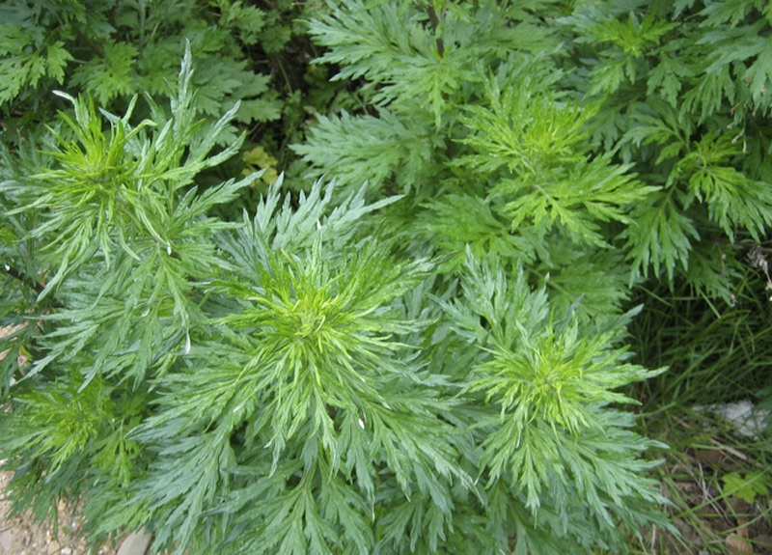
Рослина, що зовні нагадує полин чи коноплю, виробляє отруйний пилок. У період цвітіння, коли концентрація пилку досягає свого піку, амброзія легко може викликати алергію. Кількох крупинок пилку цілком достатньо, щоб з'явилося запалення очей,утруднене дихання, сльозоточивість очей, а при особливо великих дозах — кон'юнктивіт.
Борщовик
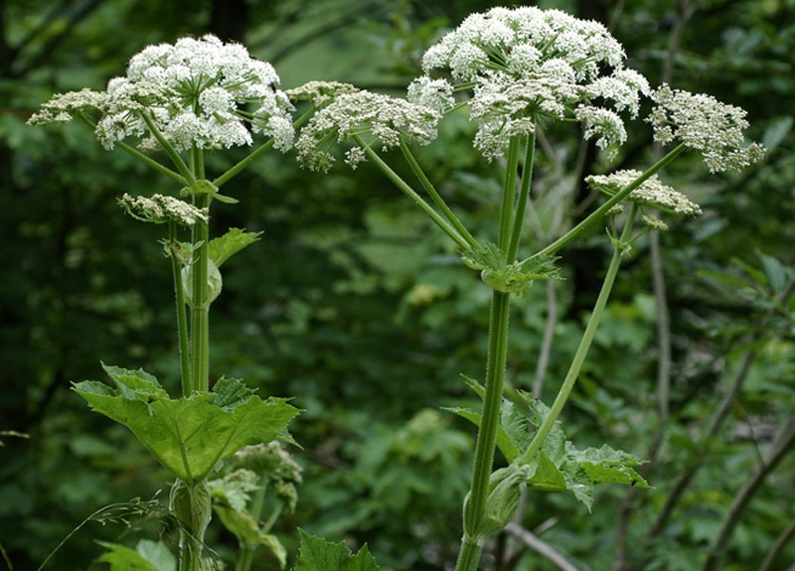
При контакті з рослиною або, і того гірше, попаданні на шкіру його соку, воно викликало сильне запалення і довго не загоюються опіки. Щоб розвинувся опік, достатньо навіть півтора хвилин контакту. Запалення може супроводжуватися ознобом, запамороченням,свербінням і головним болем.

Березка польова
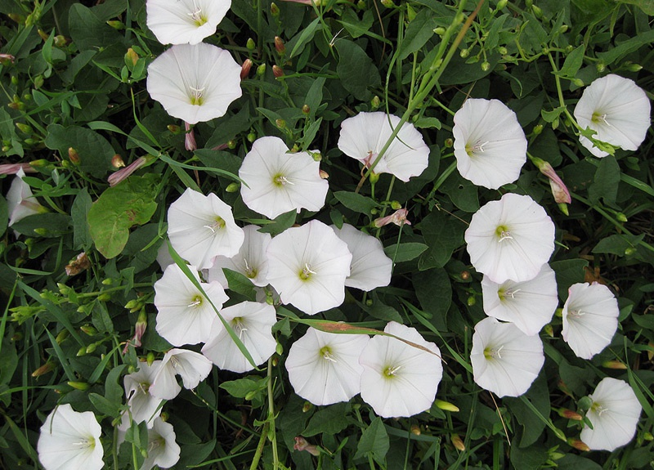
Звичайна польова берізка не так нешкідлива, як може здатися на перший погляд. У рослині міститься смолиста речовина конвальвулін. Це сильна отрута, здатна призвести до паління в роті й носоглотці, болів у животі, діареї та зневоднення організму.

Болиголов
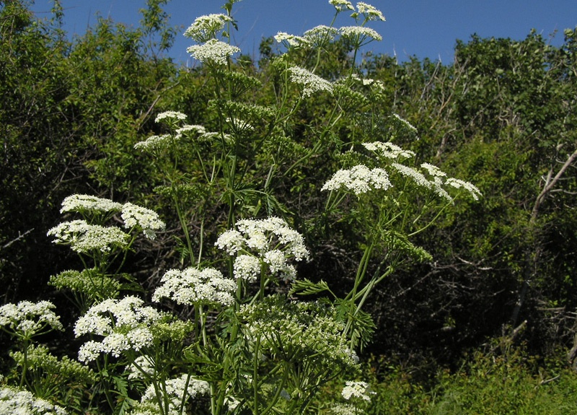
Рослина підступна тим, що в перший рік виростання утворює листя і корінь, схожі з петрушкою. У такій псевдопетрушці міститься рідкий алкалоїд коніїн. Якщо його покуштувати, почнеться параліч різних відділів центральної нервової системи, підвищиться тиск і порушиться дихання.

Лобода біла
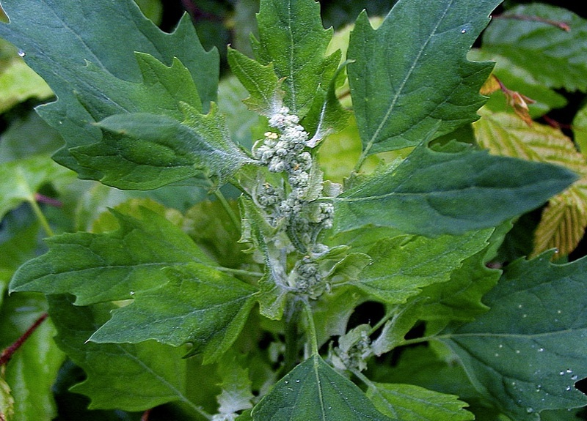
Зовні схожа зі їстівною лободою. Однак, на відміну від останньої, лобода відноситься до отруйних рослин. Якщо її випадково сплутати, така помилка буде коштувати сильного нездужання у вигляді нудоти, блювоти, болю в животі, діареї та зневоднення організму.

Чистотіл
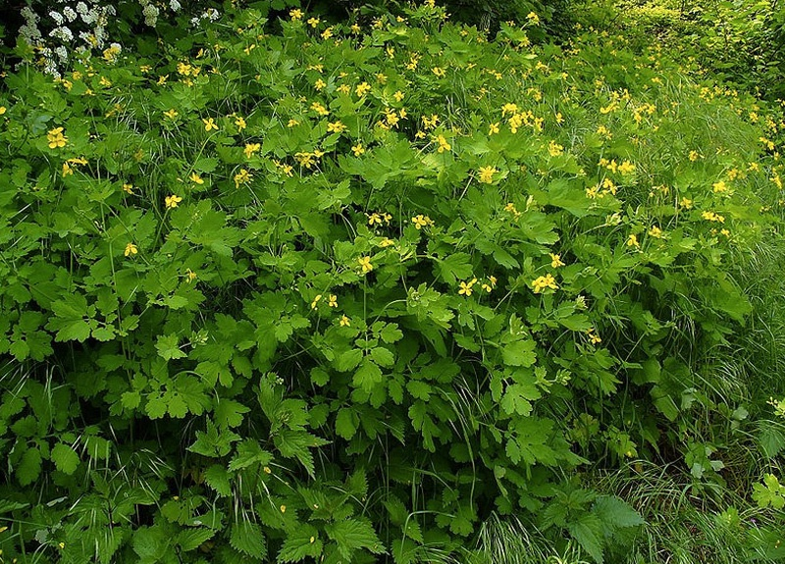
Рослина є улюбленим народним засобом у боротьбі з бородавками, мозолями і прищами. Але перед тим як припекти їм щось наступного разу, варто кілька разів подумати, адже чистотіл токсичний. Рослина містить ряд алкалоїдів, що викликають блювоту, кольки, діарею, а при його прийомі всередину у великих дозах - смерть.

Арум плямистий
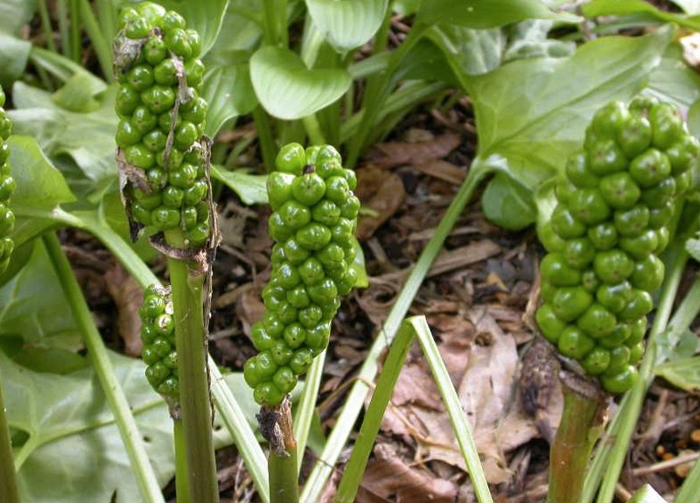
Рослина містить отруйну речовину ароін. Небезпечна вона тим, що паралізує центральну нервову систему. Контакт зі шкірою не обіцяє нічого хорошого, крім роздратування і опіку. При отруєнні рослиною з'являються головні болі, діарея, пробиває холодні піт. У важкій формі до них додадуться судоми, галюцинації та аритмія.

Водозбір звичайний
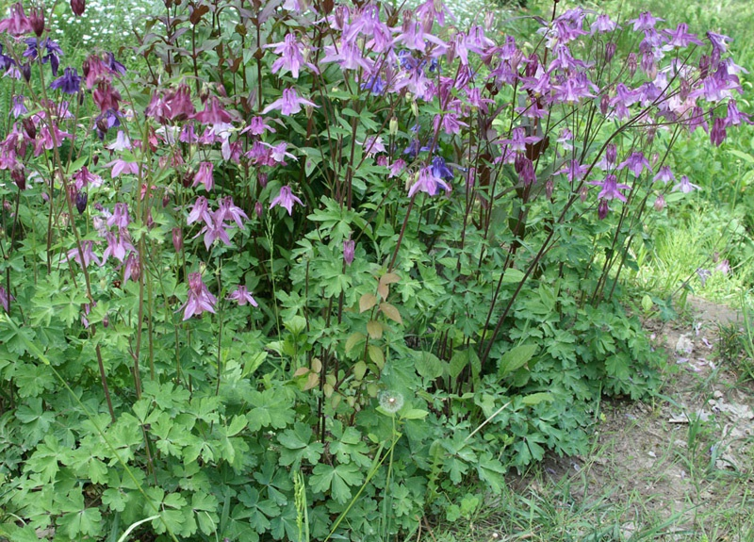
Рослина з сімейства жовтецевих повсюдно зустрічається на дачних ділянках і в лісі. Але мало хто знає, що вона отруйне. Особливо - її квіти. Отруєння можна розпізнати по запамороченню, поколюванню язика, судомах кінцівок і аритмії. Важке отруєння може закінчитися летальним результатом, викликаним зупинкою дихання.
Блекота
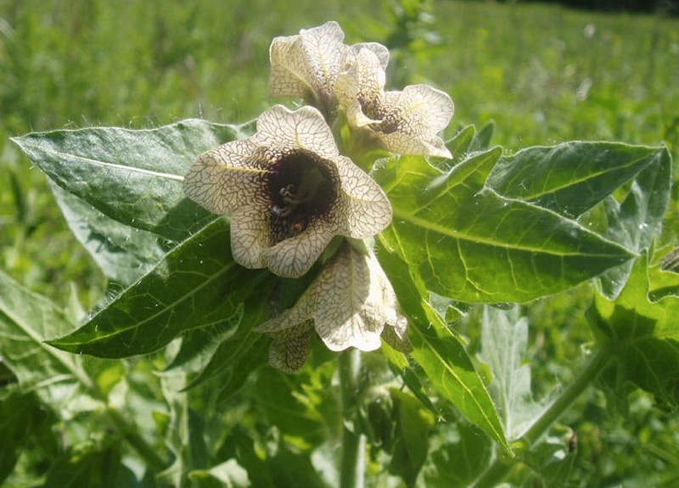
Крилатий вислів "ти що блекоти об'ївся?" був придуманий не випадково. Блекота є отруйною рослиною, причому отруйні всі її частини. Одним з основних ознак отруєння є марення і галюцинації. Крім них спостерігається також посилення потовиділення, підвищення температури, тахікардія і світлобоязнь, а у важких випадках - порушення дихання, судоми і втрата свідомості. Можливий навіть летальний результат.
Аконіт

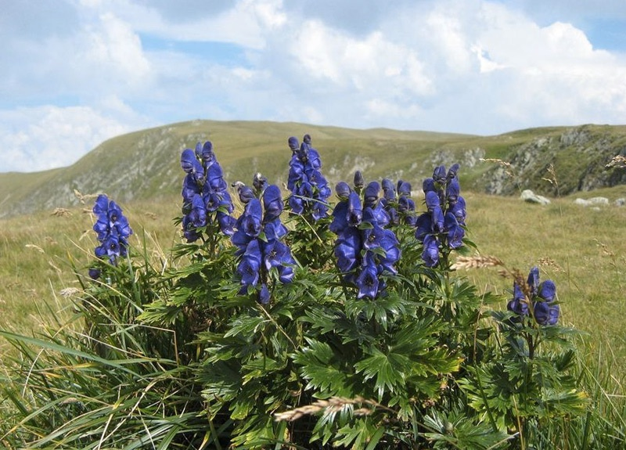
Красива яскрава рослина сімейства жовтецевих таїть у собі смертельну небезпеку. У корені і в незрілих насінні рослини містяться алкалоїди, переважно аконітін. За отруйним впливом він порівнянний з отрутою кураре. Акотін може викликати важке отруєння, що супроводжується запамороченням, потемніння в очах, судомами кінцівок, аритмією, і навіть летальний результат, до якого приводить зупинка дихання.
Отруйні змії
З отруйних змій в Україні розповсюджені лише гадюки. Загалом їх налічується 5 видів: Гадюка звичайна (Vipera berus (Linnaeus 1758), Гадюка степова (Vipera ursinii (Bonaparte 1835), Гадюка Нікольського (Vipera nikolskii Vedmederja, Grubant and Rudayeva, 1986), Гадюка Ренарда (Vipera renardi (Christoph 1861) та Гадюка носата (Vipera ammodytes (Linnaeus 1758), які дуже нерівномірно розповсюджені по країні. Найбільша їх кількість у південних та східних областях – 5 видів, а найменше – в Західній та Північній Україні – 1 вид. Повсюдно в Україні трапляється лише Гадюка звичайна. Вона заселяє усі принагідні території від альпійських лук Карпат на висотах понад 1800-2000 м над морем, до рівнин Причорномор’я і боліт Полісся.
Отрута наших гадюк є дуже небезпечною і за своїми властивостями та дією прирівнюється до отрути гримучої змії, проте, укус гадюки є несмертельним і тільки у надзвичайних випадках може призвести до летального наслідку. Це пов’язано з тим, що кількість отрути, яку змія впорскує у жертву, на правду, є мізерною, а її виробництво – енергозатратним процесом, тому гадюка завжди економить свою смертоносну зброю. І за найменшої нагоди намагається утекти або, зачаївшись, перечекати присутність людини. Лише у випадку безпосередньої навмисної провокації зі сторони людини, або якщо людина випадково наступила на цю тварину, вона застосовує останній рубіж оборони – смертоносну отруту. Отрута виробляється двома отруйними залозами, які знаходяться у верхній щелепі та сполучені із порожнистими зубами-іклами. При укусі, отруйні зуби висовуються зі спеціальних мішечків, у яких вони постійно містяться, проникаючи глибоко у тіло жертви, а потужні м’язи, що оточують залозові капсули із отрутою різко скорочуються й отрута під тиском впорскується у жертву. Укус триває всього кілька десятих часток секунди, тому нагадує, радше, сильний удар, аніж, власне, укус.
Гадюка звичайна або живородна (Vipera berus (Linnaeus 1758) – найбільш розповсюджена в Україні.
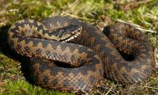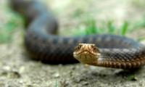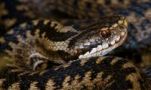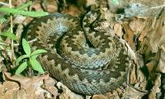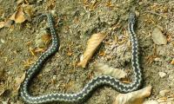

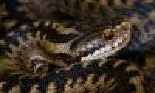
Це невеликі змії – максимум 60-70 см, а зазвичай їх довжина варіює в межах 30-50 см. Особливою її ознакою є наявність трьох великих і ряд дрібних щитків спереду від умовної лінії, яка з’єднує передні краї очей. Носові отвори прорізані у носових щитках. Передня частина голови заокруглена. Забарвлення є надзвичайно мінливим – від світло-сірого і блакитного, до мідно-червоного та чорного з темним ромбічним малюнком на спині. Звичайними місцями проживання є добре прогріті узлісся, лісові галявини, лісосмуги, порослі чагарником яри і балки, степові схили з чагарниками тощо.
Гадюка степова (Vipera ursinii (Bonaparte 1835) – звичайний вид на території центральних, східних та південних областей України, на західніше Хмельницької та Вінницької областей ніколи не виявлялась.
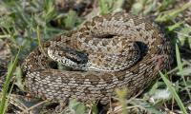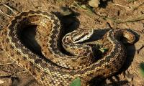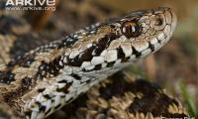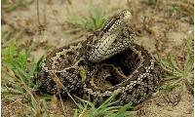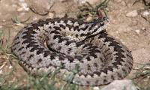
Вид знаходиться під охороною Бернської конвенції, ратифікованої Україною. За розмірами майже така ж як і Гадюка звичайна – 60-65 см. Передня частина голови ледь-ледь видовжена, її краї підняті. Спереду лобного та надочних щитків добре помітний ряд дрібних щитків неправильної форми. Міжщелепний щиток, як правило, торкається одного із верхівкових. Дихальний отвір прорізаний у нижній частині носового щитка. Забарвлена Гадюка степова у бурі відтінки з темним ромбічним малюнком на спині. З кожного боку тіла наявно по одному ряду невеликих розмитих плям. Темне забарвлення є надзвичайно рідкісним. Трапляється у вкритих чагарником степових балках, ярах, заплавах річок, лісосмуги.
Гадюка Нікольського (Vipera nikolskii Vedmederja, Grubant and Rudayeva, 1986) – широко розповсюджена на території південних та східних областей України.
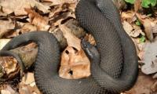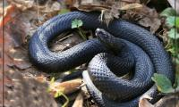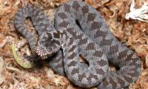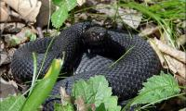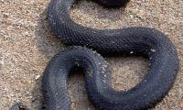
Раніше її вважали темною формою Гадюки звичайної, проте, детальні дослідження показали її відмінності і приналежність до окремого виду. Це найбільша гадюка України – довжина тіла у дорослих особин становить 76-80 см. Голова велика, ледь випукла, добре відмежована від шиї. Забарвлення чорне з ледь-ледь помітним ромбічним малюнком на спині. Молоді тварини – до трьох років – мають сірувато-буре забарвлення, а пізніше темніють. Особливою ознакою є яскраво-жовте або помаранчеве забарвлення нижньої сторони кінчика хвоста. Живе на узліссях, лісових галявинах лісосмугах складених листяними породами дерев, а у соснових – надзвичайно рідкісна.
Гадюка Ренарда (Vipera renardi (Christoph 1861) – єдина з гадюк України, що має природоохоронний статус і занесена до Червоної книги, як зникаючий вид.

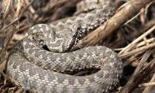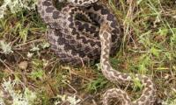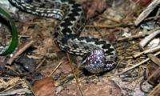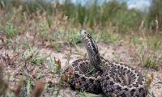

Поширена дуже нерівномірно, найбільше знахідок відомо з Причорноморської низовини і Слобожанщини. Найбільш північна – це південь Київської області, а найбільш західна – південь Хмельницької. Раніше вважалась східним підвидом Гадюки степової, зараз же виокремлена у самостійний вид, хоча декотрі герпетологи сперечаються про її статус. Живе у полиновому степу, балках з чагарником, лісосмугах.

Гадюка носата (Vipera ammodytes (Linnaeus 1758) – найбільш рідкісна гадюка України, оскільки трапляться дише в окремих локалітетах у дельті Дунаю на території нашої країни. Особливою ознакою є специфічний виріст на кінчику носа завдовжки 3-7 мм. Довжина тіла коливається в межах 60-70 см. Забарвлення варіює – від майже білого з чорним ромбічним малюнком до мідно-червного з таким же малюнком вздовж спини. Живе у порослих лісом та чагарником балках й долинах рік. Смертельних випадків при укусах Гадюки носатої ніколи не фіксували.

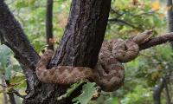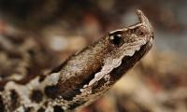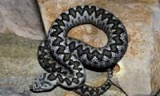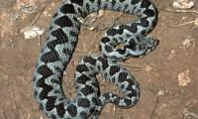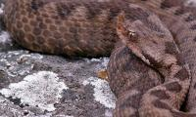

Живляться усі гадюки дрібними гризунами і птахами, а самі є об’єктом полювання для лелек, хижих птахів та ссавців. Таким чином, виконуючи функцію зв’язкової ланки у екосистемах, тому заслуговують на нашу охорону і бережне відношення.

Отруйні павукоподібні

Скорпіон кримський (Euscorpius tauricus Koch, 1838). Ендемік Криму, зустрічається по пд. узбережжю Криму від Севастополя до Керчі, є знахідки біля Євпаторії та Сімферополя. Тіло видовжене, жовто-буре, завдовжки 35–40 мм з 5 парами довгих кінцівок. Перша пара озброєна клешнями. Очей — 6 (пара зверху і по одній парі з боків). Для життя обирає тріщини, каміння, старі будівлі.

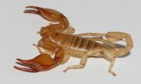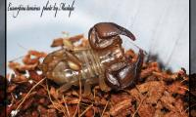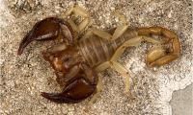

Укол скорпіона болючий. В місці уколу з’являється почервоніння, оніміння, набряк, на шкірі можуть утворюватись пухирі, які наповнені прозорою рідиною. Ступінь отруєння може бути легким, але при тяжких отруєннях хворий відчуває озноб, прискорене серцебиття, відчуття страху, нудоту, задуху. Можливі судоми (особливо у дітей), втрата свідомості. Хворий може загинути внаслідок паралічу дихання. Ще одна цікава властивість скорпіона — його надзвичайна витривалість до радіації. Скорпіони витримують дози, які набагато перевищують смертельні для людини та більшості інших тварин. Занесений до Червоної книги України.

Серед павуків у фауні України небезпечними для людини є каракурт та тарантул.

Каракурт

Каракурт (Latrodectus tredecimguttatus) — один з найнебезпечніших видів павуків. Укус його у 50 разів отруйніший, ніж укус тарантула. Смертність від його укусу за підрахунками вчених становить приблизно 4%, а отрута у 15 разів сильніша за отруту гримучої змії.

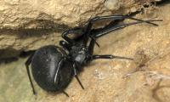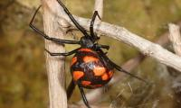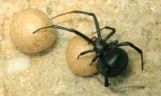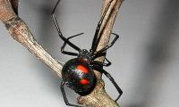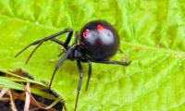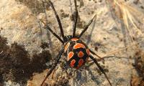
Як розпізнати?

Ці павуки мають 8 очей, які розташовуються у 2 ряди. Хеліцери у них вертикальні і не дуже великі. Ноги без товстих шипів, але з численними щетинками. На кінці лапок розташовані 3 кігтики: основні зубцюваті і додатковий - сильно витягнутий. Черевце часто округле, навіть кулясте. Органи дихання представлені 1 парою легеневих мішків і 1 парою трахей. Самка досягає 2 см, оксамитово-чорного кольору. Під час розмноження у неї на черевці з’являються червоні цяточки. Самці менші від самок. Після спарювання, якщо самець не встигає втекти, самка його з’їдає, за що й отримала назву «чорна вдова».

Де зустрічаються?

Селяться каракурти у місцях, де ростуть бур’яни, для житла плетуть гніздо з павутини, прикріплюючи його до трави. Павуки-каракурти поширені на Півдні України, біля Азовського моря. На Херсонщині каракурти з’явились давно, знайдені вони на Кінбурнській косі, Солоноозерній ділянці, Джарилгачі, узбережжі Лазурного та Залізного порту, Буркутах, а тепер зустрічається в районі Таврійського житломасиву та Кіндійки. В Одеській області на Катранській косі, вздовж морського узбережжя.

Отрута

Його отрута унікальна за своєю силою: вона сильніша від отрути гюрзи в 15 разів! На щастя, каракурт набагато менший від гюрзи, інакше ніхто не вижив би після його укусу! Він — родич знаменитої «чорної вдови», яка живе у Північній Америці.

Дії при укусі

За оцінкою фахівців, павуки ніколи не нападають першими й без причини. Найчастішими є випадки укусів у ногу, коли людина взуває старе взуття, попередньо не перевіривши його, яке самиці уподобали собі для гнізда. Після укусу на шкірі з’являється маленька червона цятка, що швидко блідніє. Укус каракурта викликає психічну неврівноваженість у людини, пекучий біль, який через 15-30 хвилин розповсюджується по всьому тілу. У потерпілого виникає біль в області живота, слиновиділення і потовиділення, порушення роботи серця, утруднення дихання. За даними ОблСЕС по укусах каракуртів, вкушені павуком частіше потрапляють до лікарні в дуже важкому стані, з високим артеріальним тиском і алергічними реакціями організму. Спеціальна протикаракуртова сироватка не завжди доступна, тому, не пізніше 2 хвилин місце укусу треба припекти палаючим сірником – він руйнує отруту. Якщо укус прийшовся в ногу або руку, слід забезпечити негайну доставку у медичний заклад, а до того - нерухомість кінцівки, рекомендується багато пити води, неміцного чаю, молока; пиття розчину марганцівки недоцільне і шкідливе. Особам, які страждали до укусу гіпертонією, потрібно під час транспортування до лікарні контролювати тиск і у випадку його підвищення прийняти ліки, які вони приймали до того. Варто також прийняти ліки від алергії. У важких випадках за відсутності медичної допомоги через 1-2 дні після укусу каракурта може наступити смерть.

Тарантул
Тарантули (Lycosa singoriensis) – це великі, рухливі, волохаті павуки. Доросла самка має довжину 2-5 см і вагу 5-8 грамів. Самець значно менший. У павука коричневе тіло із жовтогарячими плямами на лапках і на черевці. Як і павуки деяких видів, вони не плетуть павутини. Натомість мешкають в глибоких норах недалеко від води. Тому їх найчастіше можна зустріти в долинах річок, озер та боліт, де волога земля. Взимку вони закриваються в своїх домівках, відгороджуючись валиком із трави, переплетеної павутиною, і сплять там до весни.

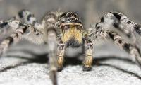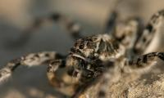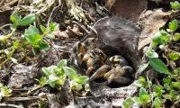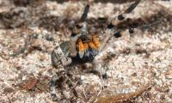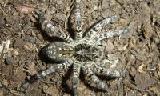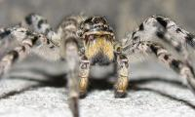
Тарантули вичікують своїх жертв, як тигри. Вони ховаються серед листя, сміття або в своїх норах. Коли поблизу з’являється яка-небудь комаха, вони доганяють її, кусають хеліцерами, вводячи отруту й екзоферменти, і затягують до себе в нору. Укус паралізує і вбиває комаху, а також перетравлює її внутрішній вміст. Тарантули не жують і не проковтують свою жертву, вони висмоктують частково перетравлений вміст, а тверді рештки викидають від нори.
Тарантули дуже турботливі батьки, правда самець не бере участі у вихованні потомства, і взагалі, йому дуже щастить, якщо самка його не з’їсть після спарювання. А от самка, після відкладання яєць, закутує їх у шовковий кокон, який бережно охороняє у своїх норах, а йдучи кудись, бере його з собою. Коли на світ з’являються маленькі тарантули, то вони їздять на спині своєї матері впродовж кількох днів, а мати годує їх напівперетравленим вмістом своїх жертв.
Тарантули розповсюджені на південному Сході Європи, в південно-західній Азії, Криму, в пустельній, степовій та лісостеповій зонах. Також вони зустрічаються на території Київській області. Фахівцями державної санітарно-епідеміологічної служби на даний час зареєстровано наявність тарантулів в Кагарлицькому та Білоцерківському районах.
При укусі виникає сильний біль, який зберігається протягом доби, згодом почервоніння шкіри та набряк. Загальні прояви відсутні або виражені слабко. При підвищеній чутливості до отрути можуть бути запаморочення, слабкість, втрата свідомості.
Укуси інших видів павуків в основному здатні викликати лише болісні відчуття, але можливі і алергічні прояви.
Перша допомога при укусі павукоподібних: обробка рани антисептиками, асептична пов’язка, холод на місце укусу, антигістамінні (протиалергійні) препарати.
Після надання першої допомоги терміново звернутись до лікаря.
Отруйні комахи
Перетинчастокрилі (активно-отруйні)
Серед комах зустрічаються як активно- так і пасивно-отруйні види. Отруйний апарат у вигляді жала мають бджоли, джмелі, оси, шершні
Бджоли (лат. Anthophila, або Apiformes) — секція в надродині Apoidea літаючих комах ряду перетинчастокрилих (частина цієї надродини відноситься до суспільних комах), споріднена осами і мурашками. Існує близько 20 тисяч видів бджіл. Їх можна виявити на всіх континентах, окрім Антарктиди. Бджоли пристосувалися харчуватися нектаром і пилком, використовуючи нектар головним чином як джерело енергії, а пилок для отримання білків та інших живильних речовин.

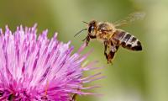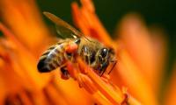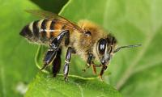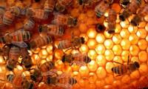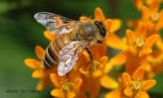
Дикі бджоли влаштовують гнізда в дуплах дерев, біля входів у печери або під скельними виступами. Домашні бджоли живуть у вуликах.
Захистом у бджоли є жало. Але, наприклад, вжаливши людину, бджола відразу ж гине. Задирки на кінчиках колючих щетинок бджоли, що знаходяться на жалі, не дозволяють їй витягнути його зі шкіри людини, чи будь-якого іншого ссавця. Отож, коли ця трудівниця полів нас жалить, відбувається миттєвий розрив всього жалючого апарату, в результаті чого бджола гине. Якщо ж трапляється так, що бджола жалить іншу бджолу чи осу, тоді вона може легко витягнути своє жало.
Всім відомо, що укус бджоли болючий. Виникають набряки, які при ураженні слизових оболонок ротової порожнини та дихальних шляхів можуть привести до асфіксії. При потраплянні масивних доз отрути в організм можуть виникати ураження внутрішніх органів, особливо нирок. Крім того бджолина отрута – сильний алерген. У деяких осіб навіть на укус однієї бджоли може з’явитись гостра реакція та анафілактичний шок.
Джмелі – близькі родичі бджіл і відрізняються від них перш за все величиною і густими довгими волосками, що покривають тіло. У земляного джмеля забарвлення чорне з двома рудими перев’язами на грудях і черевці і біло-сірим кінчиком черевця. У інших джмелів малюнок і забарвлення виглядають інакше.

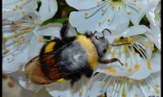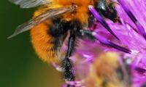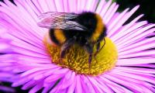
Джмелі бувають “справжніми” з підроду Джміль-справжній (Bombus Latreille, 1802) та “несправжніми” – Джміль-зозуля (Psithyrus Lepeletier, 1833). Справжні джмелі, наприклад, Джміль земляний (Bombus terrestris (Linnaeus, 1758), який є найбільш розповсюджений на території Галицького національного парку, утворюють колонії, де є самка, що відкладає яйця та робочі особини, озброєні жалом. “Несправжні джмелі”, на кшталт, Джмеля-зозулі рудочеревої (Bombus (Psithyrus) rupestris (Fabricius, 1793), вони не мають жала, не будують гнізд і не оселяються колоніями, а є клептопаразитами справжніх джмелів – підкидаючи, у їх гнізда, свої яйця. Зозулі імітують забарвлення та запах справжніх джмелів, щоб робочі сприймали їх за своїх і вигодували саме їхнє потомство. Наклад, у Галицькому НПП Джміль-зозуля рудочерева імітує Джмеля кам’яного (Bombus lapidarius (Linnaeus, 1758). На теренах Парку відомо 15 видів джмелів. Найбільше їх видове багатство виявлено на Касовій Горі, де, з-поміж усіх, проживає два види, що занесені до Червоної книги України: Джміль яскравий (Bombus pomorum Panzer, 1805) та Джміль моховий (Bombus muscorum).
Укуси джмелів супроводжуються симптоматикою подібною до отруєння бджолиною отрутою. Значної небезпеки при одиничних укусах не виникає, за винятком можливості розвитку алергічної реакції.
Оси — кілька родин крилатих жалки́х комах ряду Hymenoptera, що характеризуються наявністю тонкого жала між грудною кліткою й черевцем. Оси можуть жити як на самоті, так і колоніями. У соціальних ос матки-королеви відкладають яйця, із запліднених яєць народжуються самиці — робочі особи, самці з'являються з незапліднених яєць і не мають жала. Личинки живляться комахами, але дорослі оси їдять в основному фрукти і цукор. Узимку запліднена самиця впадає в сплячку, інші оси вмирають.

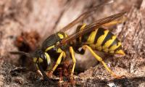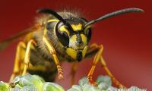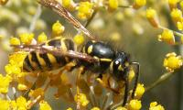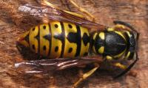
Звичайні оси використовують два способи захисту. Пасивним способом є їхнє яскраве попереджувальне забарвлення, що складається з поперечних жовтих і чорних смуг, які відлякують птахів, ящірок і дрібних ссавців. Вороги швидко вчаться пов'язувати цей тип забарвлення з неприємним смаком здобичі і після декількох спроб залишають ос у спокої. Другим активним способом самозахисту є жало. Жало є заломленою трубкою, на якій немає зазубрин. Після того, як оса встромлює жало у шкіру супротивника і вприскує отруту, вона не гине, тому що легко витягує жало із шкіри і може знову його використовувати.
Шершні - це найбільші європейські суспільні оси. Шершні живуть у густих старих лісах. Вони прикріплюють свої „паперові" гнізда до гілок дерев або будують їх у розколинах скель. Протягом літа робочі комахи добудовують і розширюють гнізда до декількох сотень шестигранних комірок, в яких поміщаються відкладені маткою яйця й личинки. Шершень у півтора рази більший за осу, крім того, у нього коричнево-жовте забарвлення тіла, на відміну від чорно-жовтого забарвлення оси.

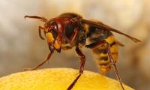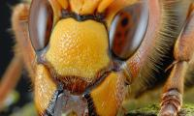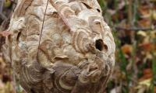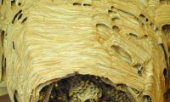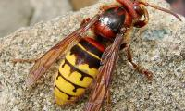
Вважається, що крупні копитні тварини, наприклад, кінь, може загинути, якщо його 2-3 рази укусить шершень. На щастя, шершні рідко жалять коней, інших домашніх тварин і людей. Шершні нападають тільки в дуже роздратованому стані. Відомі випадки, коли людина вмирала після одного-єдиного укусу шершня, оси або бджоли. Це відбувається, якщо виникає алергічна реакція організму на отруту шершня або бджоли. Отрута шершня вражає кровоносну систему, знижуючи внутршшьосудинний тиск і зменшуючи швидкість кровообігу у більшості ссавців. Колись ця отрута була предметом наукового інтересу. На основі отрути шершня розроблялися ліки для пониження рівня адреналіну в крові.
Укуси шершнів дуже болючі. На місці укусу з’являється набряк та запалення. Загальна картина отруєння – головний біль, запаморочення, підвищення температури тіла та ін. Отруєння може супроводжуватись кропивницею, утрудненням дихання, розвитком набряку Квінке, в тяжких випадках – анафілактичним шоком. Перша допомога при укусі перетинчастокрилих: видалити за допомогою пінцета жало з мішечком, який наповнений отрутою (у разі, якщо вас ужалила бджола), протерти місце укусу тампоном, попередньо змочивши його перекисом водню, прикласти холодний компрес або лід, у разі виникнення алергічної реакції хворому дати антигістамінні (протиалергійні) препарати. Після надання першої допомоги, у разі системних реакцій організму на укус, терміново звернутись до лікаря.
Отруйні земноводні
В Україні саламандра плямиста зустрічається у листяних, мішаних, рідше хвойних лісах Карпат Закарпатської області, та деяких районах прикарпатських областей (Львівській,Чернівецькій, Івано-Франківській). Інколи знаходять окремих представників виду і далі на схід (у Волинській, Житомирській, Київській та навіть Дніпропетровській областях), але ці тварини найвірогідніше були завезені туди людьми.
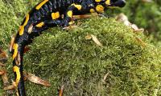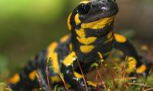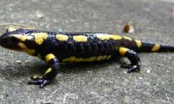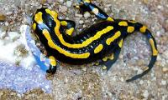
Дорослі тварини звичайно ведуть присмерково-нічний спосіб життя, однак при підвищенні вологості повітря в похмурні чи дощові дні 90% і більше можуть бути активними і вдень. Останнє характерне і для самиць в період розмноження. Денними прихистками саламандри зазвичай слугують трухляві пні, волога листова підстилка, порожнини під каменями хоча також були відзначені випадки, коли вони самостійно рили нори у м’якому ґрунті.
Отрута шкірних залоз плямистої саламандри діє на нервову систему і є доволі токсичною для ссавців, її середня смертельна доза складає 1.2 мг на 1 кг маси жертви. Не виключено, що захисна функція шкірних виділень також пов'язана з їхньою антигрибковою та антибактеріальною дією.

